муниципальное казенное дошкольное образовательное учреждение «Детский сад № 286 компенсирующего вида»

«Семья — это важно!
Семья — это счастье!»
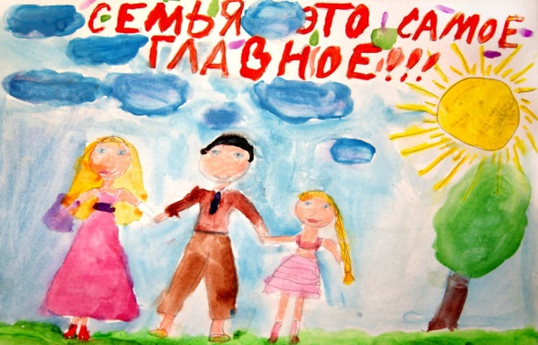
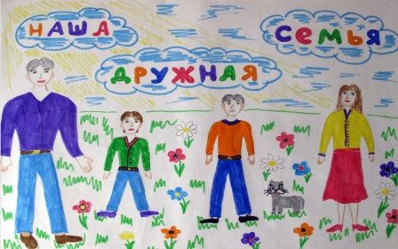

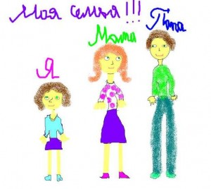
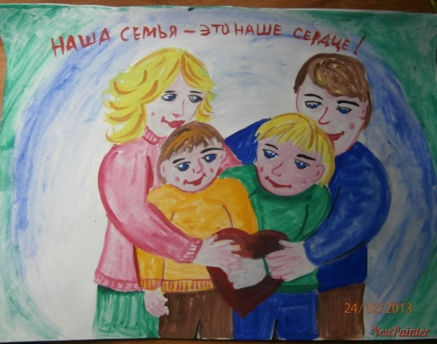

Выполнили:
Никитина Мария Тимофеевна,
учитель-дефектолог
Блинкова Лилия Григорьевна,
воспитатель
Цепелева Валентина Валерьевна,
воспитатель

Новосибирск 2016
Проект
«Семья — это важно! Семья — это счастье!»

Семья – это труд, друг о друге забота,

Семья – это много домашней работы.

Семья – это важно!

Семья – это сложно!

Но счастливо жить одному не возможно!

Цель проекта:
Воспитание чувства привязанности и любви к своим родителям, родственникам. Способствовать развитию детско-родительских взаимоотношений. Формирование у детей понятие «Семья».

Задачи:
- Формировать у детей представление о семье.
- Воспитывать у детей любовь и уважение к членам семьи, учить проявлять заботу о родных людях.
- Обобщать детско-родительские отношения опытом совместной творческой деятельности.
- Способствовать активному вовлечению родителей в совместную деятельность с ребёнком в условиях семьи и детского сада.
- Установление партнёрских отношений с семьёй каждого ребёнка.

Участники проекта:
- Воспитатели группы «Незабудка»: Блинкова Л.Г., Цепелева В.В.
- Учитель-дефектолог: Никитина М.Т.
- Дети второй младшей группы, 3-4 года.
- Родители.
- Музыкальный руководитель: Хомякова С.А.

Сроки реализации проекта:
Октябрь – март 2018г

Актуальность темы:
В настоящее время в нашей стране в силу многих причин ослабевают родственные связи, уходят в прошлое традиционное семейное воспитание. Именно семья является хранителем традиций, обеспечивает преемственность поколений, сохраняет и развивает лучшие качества людей. Ознакомление детей с понятием «семья» невозможна без поддержки самой семьи.

Наш проект – прекрасный повод поразмышлять о роли семьи в жизни каждого человека, о семейных традициях и их развитии в современных условиях. Работа над проектом имеет большое значение для формирования личности ребёнка, укрепление и развития детско – родительских отношений. Родители должны дать понятие ребёнку, что он часть семьи, что это очень важно. Мы, взрослые, должны помочь детям понять значимость семьи, воспитывать у детей любовь и уважение к членам семьи, прививать к детям чувство привязанности к семье и дому.

I этап – накопление знаний.
1. Рассматривание иллюстраций, сюжетных картинок, книг, фотографий:
- Рассматривание сюжетных картинок на тему «Семья» (октябрь)
- Рассматривание семейных фотографий (декабрь)
- Рассматривание иллюстраций из серии «Мамы и дети» (март)
2. Беседы о семье:
- «Как я могу помочь маме» - способствовать воспитанию нравственных устоев семьи, воспитывать у детей заботливое отношение к маме, желание помочь ей (октябрь)
- Бабушка, дедушка – мои лучшие друзья» - воспитывать гуманные отношения к старшему поколению (октябрь)
- «Моя любимая мама» - воспитание чувства привязанности и любви к маме (ноябрь)
- «Как мы отмечаем праздники дома» - способствовать воспитанию нравственных устоев семьи, традиций (декабрь)
- «Моя семья»— уточнить представление детей об обязанностях в семье, формировать ценностные отношения к себе и своим близким (февраль)
- «Никого роднее мамы в целом мире нет» - воспитание чувства привязанности и любви к маме (март)
3. Совместная деятельность:
- «Моя любимая семья» — воспитывать внимательное отношение к членам семьи, расширить представление детей о своих родителях (октябрь)
- «Семья вместе – так и душа на месте» — выявление представлений о родственных отношениях, о своих родителях, оценить динамику детско-родительских отношений (ноябрь)
- «Мама, папа, я – дружная семья!» — формировать доброжелательные отношения между ребёнком и родителями, воспитывать гуманное отношение к родным (декабрь)
- «Едем в гости к бабушке» — учить проявлять заботу о своей бабушке,относиться к ней с нежностью и любовью. Воспитывать культуруповедения (январь)
- «О моём любимом папе» — формировать у детей доброе отношение к своему папе, вызывать чувство гордости и радости за благородные поступки родного человека, учить рассказывать небольшие истории из личного опыта (февраль)
- «При солнышке тепло при матери добро» — воспитывать любовь и уважение к любимой маме, учить заботиться о ней, помогать ей (март)
4. Анкетирование родителей:
«Какого стиля воспитания вы придерживаетесь» - помочь родителям проанализировать своё родительское поведение, заострить внимание на положительных моментах воспитания ребёнка, формах проявления любви к нему (январь)
5. Консультации:
- «Игра с ребёнком в жизни вашей семьи» (декабрь)
- «Как с пользой провести выходной день с ребенком» (январь)
- «Роль отца в воспитании ребёнка» (февраль)
- «Семья и семейные ценности» (март)
6. Чтение стихотворений, разучивание песен на тематику:
- «Разговор с дочкой», «Мама» А. Барто
- «А что у вас» С. Михалков
- «Посидим в тишине» Е. Благинина
- «Купание» «Младший брат» А. Барто
- «Яблочко румяное» Е. Стеквашова
- «Мамин портрет» Г. Виеру
- «Мамочке подарок» О. Чусовитина
- «Каждый по-своему маму поздравляет» И. Ивенсен
7. Пословицы и поговорки о семье:
- «Добрая семья прибавит разума — ума»
- «Добро по миру не рекой течет, а семьёй живет»
- «Семья – опора счастья»
- «Семья – это радость, тепло и уют»
8. Рассматривание фотографий членов семьи, семейных альбомов.
9. Дидактические игры:
- «Назови правильно» — формировать представление детей о родственных отношениях в семье: каждый из них одновременно сын, дочь, внук и др. Учить правильно назвать своих ближайших родственников (октябрь)
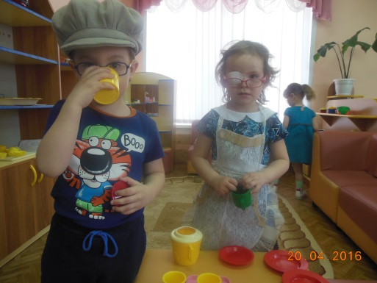
- «Маленькие помощники» — способствовать воспитанию нравственных устоев семьи, воспитывать у детей заботливое отношение к маме, желание помочь ей (март)

II этап – практический.
1. Рисование:
- «Я и мама» (октябрь)
- Рисунки совместно с детьми «Портрет моей мамы», «Дом в котором я живу» - воспитывать заботливое отношение к маме, желание порадовать, прививать любовь к родному дому (декабрь)
- «Цветок для мамы» — вызвать желание нарисовать цветок в подарок маме -воспитывать заботливое отношение к маме, желание порадовать (февраль)
- «Подарок для бабушки» — развивать чувство формы и цвета, вызвать желание нарисовать картину. Воспитывать чувство заботы о бабушке (март)
2. Поделки:
- «Букет для мамы» - развивать чувство формы и цвета, воспитывать чувство заботы о маме (ноябрь)
- «Мимоза» - развитие мелкой моторики, желание сделать приятное маме (март)
3. Аппликация:
- «Поздравление для папы» (коллективная открытка) - воспитывать чувство заботы о папе, желание порадовать (февраль)
- «На окне расцвел цветок»- воспитывать заботливое отношение к родителям (март)
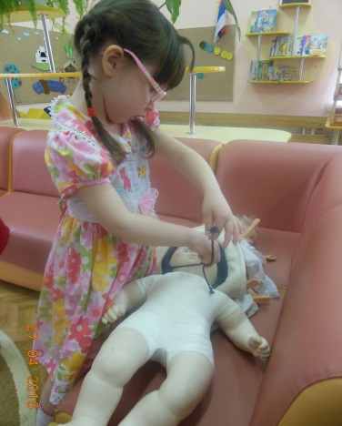
4.Сюжетно-ролевые игры
- « Семья»
- «Дочки - матери»
- «Дом»
- «В гостях у бабушки»
5. Конструирование
- « Мой дом» (октябрь)
- «Моя комната» (ноябрь)

III этап – заключительный.
1.Родительское собрание:
- «Внутрисемейные отношения и эмоциональное самочувствие ребенка» - помочь родителям проанализировать своё родительское поведение, заострить внимание на эмоциональном самочувствии ребёнка, формах проявления любви к нему (март)
2. Выставка детских работ, совместного творчества родителей и детей:
- «Осенняя сказка» - формировать доброжелательные отношения между ребёнком и родителями (октябрь)
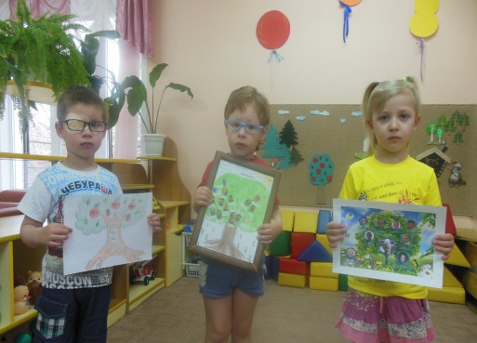
- «Семейное древо» - расширить сведения о семье (декабрь)
- «Герб моей семьи» - способствовать воспитанию нравственных устоев семьи (январь)
3.Папка-передвижка:
- «Игры для всей семьи»— расширить представление детей о родственных отношениях, о своих родителях (январь)
4.Фотовыставка:
- «Моя семья – мое богатство»— заинтересовать родителей в продолжении сотрудничества (ноябрь)
5. Праздники:
- «Физкульт-Ура!» - развивать физические навыки детей, поздравить пап с праздником (февраль)
- «Мама милая моя» - укреплять семейные традиции, налаживать преемственность между поколениями, поздравить мам и бабушек с праздником (март)

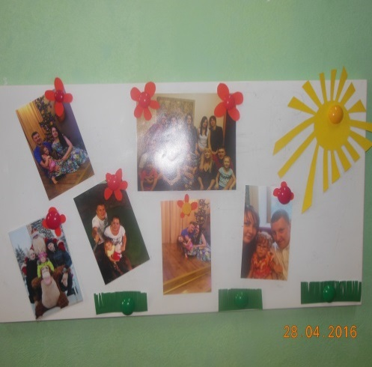
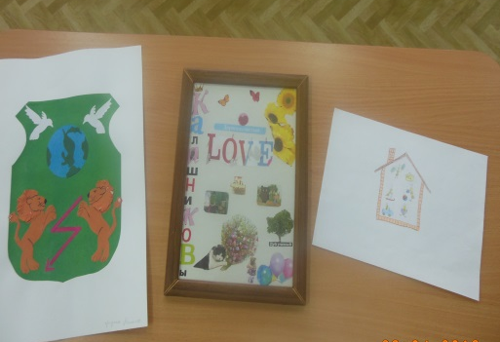

Литература на печатной основе

Шорыгина Т.А. Беседы о правах ребёнка. М., 2008.
Петерина С.В. Воспитания культуры поведения у детей дошкольного возраста. М., Просвещение,1986.
Петрова В.И. Нравственное воспитание в детском саду. Программа и методические рекомендации; М., Мозайка – Синтез, 2005.
Нечаева В.Г., Маркова Т.А. Нравственное воспитание в детском саду. М., Просвещение,1984.
Бондаренко А.К. Воспитание детей в игре. М. Просвещение 1983.
Козлова А.В. Работа с семьёй М.,ТУ Сфера, 2004.
Куцакова Л. Нравственно – трудовое воспитание ребёнка дошкольника. М., Владос,2005.
Пыжьянова Я. Права ребенка. Журнал «Ребенок в детском саду», 2003, №3,4.
Зеленова Н.Г., Осипова Л.Е. Я – ребенок, и я…и я имею право. М., 2007.
Гетманова А.Р. Программа по воспитанию основ правовой культуры у дошкольников. Набережные Челны, 2009.
Антонов В. Изучаем права человека. М., 1996.
Рылеева Е. Как помочь дошкольнику найти свое место в мире людей. М., 2001.

